**Авдюхович Настасья Хомова (Audziuchowiczowna Nastazyja)**

12 ноября 1797 г – крещение (НИАБ 136-13-894, лист 34об, №63/1797-р (ориг)), (РГИА 823-2-18, лист 261,№44/1797-р (коп)).

**НИАБ 136-13-894:** Лист 34об. **Метрическая запись №63/1797-р (ориг).**

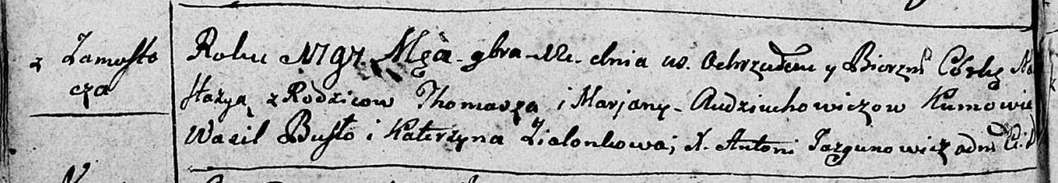

Дедиловичская Покровская церковь. 12 ноября 1797 года. Метрическая запись о крещении.

Audziuchowiczowna Nastazyja – дочь родителей с деревни Замосточье.

Audziuchowicz Thomasz – отец.

Audziuchowiczowa Marjana – мать.

Busło Wasil - кум.

Zialonkowa Katerzyna - кума.

Jazgunowicz Antoni – ксёндз.

**РГИА 823-2-18:** Лист 261. **Метрическая запись №44/1797-р (коп).**

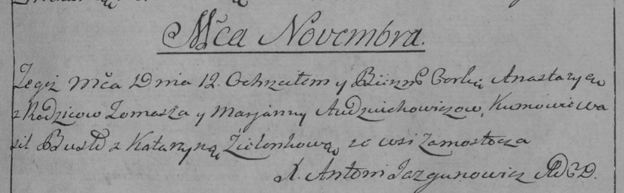

Дедиловичская Покровская церковь. 12 ноября 1797 года. Метрическая запись о крещении.

Audziuchowiczowa Anastazya – дочь родителей с деревни Замосточье.

Audziuchowicz Tomasz – отец.

Audziuchowiczowa Marjanna – мать.

Busło Wasil – кум.

Zielonkowa Katarzyna – кума.

Jazgunowicz Antoni – ксёндз.